CENTRO DE DESARROLLO DE PRODUCTOS BIÓTICOS

GUÍA PARA LA ELABORACIÓN DEL ESCRITO DE TESIS
DE LA MAESTRÍA EN CIENCIAS EN MANEJO AGROECOLÓGICO DE PLAGAS Y ENFERMEDADES

Presentación

Este documento es una guía para los alumnos de la Maestría en Ciencias en Manejo Agroecológico de Plagas y Enfermedades, y que describe los elementos específicos para estructurar el escrito de la tesis.

Las normas editoriales para la tesis de maestría fueron propuestas tomando en cuenta lo señalado en el Artículo 34 del Reglamento de Estudios de Posgrado del IPN y conforme a los acuerdos tomados por el Cuerpo Académico de la Maestría en Ciencias en Manejo Agroecológico de Plagas y Enfermedades del CEPROBI hasta el mes de febrero del 2023. Esta es la tercera versión editada.

FORMATO DE TESIS

1. Estructura de la tesis | 1
2. Normas editoriales | 2
2.1 Para la portada | 2
2.2 Para el texto | 5
3. Documentos oficiales | 5
4. Agradecimientos | 5
5. Dedicatorias | 5
6. Índice | 6
7. Resumen | 6
8. Abstract | 6
9. Introducción | 7
10. Antecedentes | 7
11. Objetivos | 8
12. Materiales y métodos | 8
13. Resultados y discusión (solos o en conjunto) | 10
14. Discusión | 12
15. Conclusiones | 12
16. Perspectivas | 12
17. Referencias | 12
18. Anexos | 12

1. Estructura de la tesis
El documento de la tesis será integrado en el siguiente orden y constará de:
  - Portada
  - Documentos oficiales
  - Agradecimientos (opcional)
  - Dedicatorias (opcional)
  - Índice
  - Índice de cuadros
  - Índice de figuras
  - Resumen
  - Abstract
  - Introducción
  - Antecedentes
  - Objetivos
  - Materiales y métodos
  - Resultados y discusión (juntos o separados)
  - Conclusiones
  - Perspectivas
  - Referencias
  - Anexos (opcional)

- Normas editoriales

2.1 Para la portada

a) Los escudos del IPN y del CEPROBI que se usarán, son los que se muestran en el ejemplo de la portada y se colocarán de acuerdo a las siguientes indicaciones:
- El escudo oficial del IPN se colocará en la esquina superior izquierda.
- El escudo oficial del CEPROBI se colocará en la esquina inferior izquierda.
- Los escudos en la portada serán ambos a color y podrán solicitarlos a la Unidad de Tecnología Educativa y Campus Virtual del CEPROBI.

b) Se escribirá el nombre completo del IPN en un renglón con letra tipo Times New Roman de 18 puntos, en mayúsculas y con acentos.

c) El nombre completo del CEPROBI se escribirá debajo del nombre del IPN, sin espacio interlineal, en mayúsculas con acentos, en un renglón, con letra tipo Times New Roman de 14 puntos.

d) El título de la tesis en mayúsculas, en letra tipo Times New Roman de 14 puntos, con acentos, sin punto final. Los nombres científicos se escribirán con mayúsculas y minúsculas en letra cursiva. Se recomienda un promedio no mayor a 15 palabras.

e) Las leyendas siguientes centradas:

TESIS

QUE PARA OBTENER EL GRADO DE
MAESTRÍA EN CIENCIAS
EN

MANEJO AGROECOLOGICO DE PLAGAS Y ENFERMEDADES

PRESENTA
La palabra TESIS en Times New Roman de 18 puntos, en mayúsculas y el resto de la leyenda en letra tipo Times New Roman de 14 puntos. El nombre del alumno sin título o grado académico, en mayúsculas, en letra tipo Times New Roman de 14 puntos, con acentos y centrado.

f) En la parte inferior y centrada, la leyenda: Yautepec, Morelos, mes y año.
El mes y el año corresponden a la fecha de presentación del examen de grado. La leyenda será escrita en mayúsculas, en tipo Times New Roman de 10 puntos.

g) Sin fotos, esquemas, dibujos, marcas de agua o líneas anexas.
Sin leyendas adicionales como nombres de departamento, laboratorio o proyecto.

h) La separación entre las frases y los escudos se realizará como en el ejemplo de la portada de la página siguiente:

INSTITUTO POLITÉCNICO NACIONAL

CENTRO DE DESARROLLO DE PRODUCTOS BIÓTICOS

MANEJO AGROECOLÓGICO DE LA PALOMILLA DEL CORAZÓN DE LA COL Copitarsia decolora GUENNÉ (LEPIDOPTERA: NOCTUIDAE)

TESIS

QUE PARA OBTENER EL GRADO DE
MAESTRÍA EN CIENCIAS
EN

MANEJO AGROECOLÓGICO DE PLAGAS Y ENFERMEDADES

PRESENTA

JUAN PÉREZ PÉREZ

YAUTEPEC, MORELOS, MES DE 20__
2.2 Para el texto
a) El texto de toda la tesis incluyendo títulos de cuadros, figuras y las referencias será escrito en hojas tamaño carta, con interlineado de 1.5 y párrafos justificados.
b) Para todo el texto, el tipo de letra será Times New Roman 12, Arial 11 o Calibri 12. Para las notas de los cuadros será Times New Roman 11, Arial 10 o Calibri 11.
c) Con márgenes en los cuatro costados de 3 cm.
d) Todas las páginas numeradas en la esquina inferior derecha.
e) Los títulos y los subtítulos de las secciones escritos en formato tipo oración, en letra negrita y con punto final. Los títulos de las secciones centrados y los subtítulos justificados a la izquierda.
f) El texto se escribirá después del título o subtítulo y conservando el interlineado de 1.5.

3. Documentos oficiales
Los documentos oficiales que se incluirán en la tesis deberán consultar con el personal del Departamento de Servicios Educativos del CEPROBI para su obtención y llenado.

4. Agradecimientos (opcional)
En esta sección, el alumno expresará el agradecimiento hacia los grupos de investigación o personas de escuelas, departamentos, laboratorios; así como hacia su comité tutorial y revisor de tesis, que también contribuyeron desde el punto de vista exclusivamente académico para la realización y la revisión del trabajo. La extensión será como máximo de una página. Se le recomienda al alumno que tenga especial cuidado con la ortografía.

5. Dedicatorias (opcional)
Es la sección en donde el alumno de forma personal dedica la tesis, en una extensión máxima de una página. Se le recomienda al alumno que tenga especial cuidado con la ortografía.

6. Índice
- El índice mostrará la numeración de los capítulos y subcapítulos que aparecen en el documento, seguido cada uno del número de la página en que se encuentra.
- Los documentos oficiales, los agradecimientos y dedicatorias, no deberán ser enumerados, ni considerados en el índice.
- Los índices de cuadros y figuras, resumen y abstract se deberán enumerar con números romanos en mayúsculas. En el índice de cuadros o de figuras incluir solo el título principal, sin la nota de la figura o del cuadro que describe el análisis estadístico.
- Los capítulos de introducción y subsecuentes se enumerarán con números arábigos.

7. Resumen
El resumen debe ser claro, preciso y coherente con toda la información presentada en la tesis, ya que es la sección más leída de la tesis, donde la comunidad científica conoce el aporte al conocimiento del trabajo.
El resumen se escribirá a manera de un solo párrafo, en una página, con un interlineado de 1.5, sin sangría, con una extensión mínima de 280 palabras y una máxima de 300 palabras.
Debe incluir: a) la justificación, b) el objetivo general, c) la metodología relevante, c) los resultados relevantes y d) la conclusión. Describir los tratamientos que se evaluaron y las variables de respuesta que se analizaron. Los resultados se describen con precisión y claridad. La conclusión se formula con base en los resultados relevantes.

8. Abstract
En el idioma inglés se deberá expresar la misma información que se presenta en el resumen. Se recomienda revisar la forma correcta del uso de los términos químicos y biológicos en inglés, y revisar el estilo del idioma en inglés.

9. Introducción
Es la sección, en donde se abordan los aspectos más relevantes que sobre el tema se hayan publicado recientemente, de preferencia en los últimos 10 años a la fecha en que se realizó el trabajo escrito de la tesis. Se expone con claridad los alcances del problema y se conduce al lector a comprender la justificación del trabajo. Es decir, se expresa la necesidad de realizar la investigación, haciendo alusión a su relevancia y originalidad.
El texto no debe abarcar más de dos páginas.
Formato de las citas, se escribirán de la siguiente manera:
- Un autor, Reyes-Prado (2020) o (Reyes-Prado, 2020);
- Dos autores, Robledo y Arzuffi (2012) o (Robledo y Arzuffi, 2012);
- Tres o más autores, Solano-Baez et al. (2020) o (Solano-Baez et al., 2020).
- Autor(es) y años idénticos diferenciados con una letra minúscula, Ascencio et al. (2008a) y Ascencio et al. (2008b).
- Para separar varias referencias utilizar el punto y coma. Las citas se escribirán en orden cronológico ascendente, (Guera et al., 2018; Luna-Espino et al., 2019; Zapata-Sarmiento et al., 2020). En el caso de citas del mismo año, se escribirán en orden alfabético (Guera et al., 2020; Luna-Espino et al., 2020; Zapata-Sarmiento et al., 2020).
Con el mismo estilo APA, se citarán las referencias en los antecedentes, materiales y métodos, y discusión.

10. Antecedentes
En esta sección se proporcionará de manera integrada, la información que existe en referencias nacionales o internacionales relacionadas con el tema de la investigación. Toda la información debe ir acompañada de las citas respectivas.
Cuando se indiquen por primera vez, los nombres científicos se escribirán completos en letra cursiva, y el descriptor en letra normal. En ocasiones posteriores, abreviar el género y sin el descriptor. Para cualquier duda del nombre científico y el descriptor consultar las siguientes páginas WEB:

Taxonomía de microorganismos
https://www.ncbi.nlm.nih.gov/Taxonomy/taxonomyhome.html/
Taxonomía de microorganismos, insectos y plantas
http://www.eol.org/

11. Objetivos
El objetivo general y los específicos serán redactados en una extensión no mayor a una página. Los objetivos específicos se identificarán con incisos.

12. Materiales y métodos
En esta sección se describirá en detalle todos los pasos que se siguieron para el desarrollo del trabajo con las citas respectivas, para que otro investigador pueda reproducir los resultados. Describir en forma clara y precisa el diseño y análisis experimental.
Incluir entre paréntesis los marcas y modelos de los equipos más relevantes, por ejemplo:
Lector de microplacas (Thermo Scientific, modelo 357).
Para los reactivos y productos comerciales, la marca se incluirá entre paréntesis, por ejemplo: medio de cultivo Czapek (Bioxon).
Las unidades de medición se expresarán de acuerdo a los siguientes cuadros:
Unidades básicas del SI
Unidad Básica | Símbolo
Metro | m
Kilogramo | kg
Segundo | s
Mol | mol

Unidades del SI derivadas y expresadas a partir de las unidades básicas.
Magnitud derivada |  | Unidad SI derivada
Nombre | Símbolo | Nombre | Símbolo
Área | A | metro cuadrado | m²
Volumen | V | metro cúbico | m³
Velocidad | v | metro por segundo | m/s
Aceleración | a | metro por segundo cuadrado | m/s²
densidad, masa en volumen | ρ | kilogramo por metro cúbico | kg/m³
densidad superficial | ρ_{a} | kilogramo por metro cuadrado | kg/m²
volumen específico | v | metro cúbico por kilogramo | m³/kg
concentración | c | mol por metro cúbico | mol/m³
concentración de masa | ρ,ϒ | kilogramo por metro cúbico | kg/m³
Luminancia | L_{V} | candela por metro cuadrado | cd/m²

Unidades SI derivadas con nombres y símbolos especiales
Unidad SI derivada
Magnitud derivada | Nombre de unidad derivada | Símbolo | Expresión en términos de SI básicas
temperatura Celsius | grados Celsius | °C | K
flujo luminoso | Lumen | lm | cd sr = cd
Iluminancia | Lux | lx | lm/m² = m⁻² cd

Unidades no pertenecientes al SI cuyo uso con el SI está aceptado
Magnitud | Nombre de la unidad | Símbolo de la unidad | Valor en unidades SI
Tiempo | Minuto | Min | 1 min = 60 s
Tiempo | Hora | H | 1 h = 3600 s
Tiempo | Día | D | 1 d = 86 400 s
Volumen | Litro | L o l | 1L = 1 dm³
Masa | Tonelada | T | 1 t = 1000 kg
Presión | Bar | Bar | 1 bar = 100 kPa

Prefijos utilizados para la descripción de concentraciones.
Prefijo | Nombre | Expresión exponencial | Ejemplos
M | Mili | 10⁻³ | mmol, mg, ml
µ | Micro | 10⁻⁶ | µmol, µg, µl
N | Nano | 10⁻⁹ | nmol, ng
P | Pico | 10⁻¹² | pmol, pg

Para más información o de alguna unidad no contenida en los cuadros, revisar el sitio web de la 8th edición de las Unidades Internacionales disponible en: http://www.bipm.org

13. Resultados y discusión (solos o en conjunto)
Los resultados se describirán en forma clara y concisa, evitando duplicidad de los mismos; es decir, se presentarán en forma de cuadro o de figura, pero no en ambas. Evitar describir los valores, tal cual como aparecen la información en cuadros y figuras. Las figuras y cuadros se insertarán después del párrafo donde se citaron. Las figuras y cuadros tendrán un tamaño de media a una página y se presentarán de acuerdo a las siguientes instrucciones de formato:

Cuadros
- El título debe ser breve y descriptivo de las variables que se evaluaron, de tal forma que el lector tenga toda la información para entender el cuadro y no tenga que recurrir al texto. Escribir los nombres científicos completos y en cursivas (sin el descriptor) y no poner notas dentro del título. El título se coloca arriba del cuadro y llevará punto final.
- No enmarcar el cuadro, utilizar tres a cuatro líneas horizontales para limitar el título y los datos de cada línea. No usar líneas verticales para separar columnas. Tanto columnas como líneas de datos deben de tener un título (Ver ejemplos en el anexo).
- Si el cuadro continúa en más de una página, repetir los encabezados de columna en las páginas siguientes.
- En los datos, insertar un espacio a ambos lados del signo ±, por ejemplo 1.42 ± 1.36.
- No dejar espacio entre letras minúsculas del estadístico y sus valores precedentes (por ejemplo, 731.2ab). Las cantidades deberán tener la misma cantidad de dígitos después del punto para que queden alineados (por ejemplo 731.2 y 731.0) y centrados en la columna.
- Notas: van debajo del cuadro para definir términos, abreviaciones, análisis estadísticos, aclarar encabezados de columna y especificar datos para entender el cuadro. Use las últimas letras del alfabeto en minúsculas, cursivas (x, y, z) y en superíndice para indicar la nota. Las letras de la nota pueden aparecer en el cuadro en orden consecutivo, de izquierda a derecha a través del cuadro. El uso de asteriscos está reservado para indicar solamente la significancia estadística.
- Los cuadros que contengan datos analizados deberán contener en el pie de cuadro: el valor de la "n", nombre y valores del análisis, nombre de la prueba para diferenciar los tratamientos y la probabilidad (Ver ejemplos en el anexo).
- En todos los cuadros y figuras, unificar que las letras del estadístico se asignen iniciando con “a” minúscula al valor más grande o bien al valor más pequeño (según convenga).
Figuras
- Para la escritura de los títulos de figuras, siga las instrucciones para los títulos de cuadros. Las imágenes y fotografías se consideran como figuras, por lo que se seguirán las mismas instrucciones para escribir el título de una figura.
- Los títulos se colocan debajo de la figura.
- Abreviaciones y símbolos en las figuras deben coincidir con las del texto o ser definidas en las leyendas de figura.
- Cada gráfica que compone una misma figura deberá diferenciarse con una letra mayúscula o minúscula, y debe de coincidir con el formato de la letra citada en el texto.
- Para definir una abreviación, use una coma. Por ejemplo: C, control.
- Edite las figuras solo con las líneas que sean necesarias, como son el eje horizontal y el vertical.
- El análisis estadístico se describe después del título principal de la figura.
- Las imágenes y fotografías tomadas con microscopio, deberán tener la escala o barra de medición en la parte inferior derecha y especificar en el título el aumento en el que se obtuvo la imagen.

14. Discusión
La discusión es la sección donde se argumenta en forma clara y precisa los resultados. La argumentación se fundamenta con base en los artículos científicos relacionados con la línea de investigación de donde surgió el objetivo del trabajo de la tesis. Hay que evitar caer en especulaciones carentes de sustento. Se recomienda que los artículos científicos que se citen, sean aquellos que se publicaron en los últimos 10 años anteriores a la fecha en que se realizó el trabajo de la tesis. De preferencia, que los artículos que se citen en la discusión, también se citen en otras secciones del escrito, como son los antecedentes.

15. Conclusiones
Indicar de manera categórica, breve y precisa las aportaciones relevantes al conocimiento, apoyadas en los resultados comprobables del propio trabajo y congruentes con los objetivos y con la información presentada en el resumen. Ninguna conclusión debe argumentarse con base en suposiciones y en investigaciones ajenas. No numerar las conclusiones. No emplear abreviaturas, de manera que el lector no tenga que recurrir a otras partes del texto para encontrar su significado.

16. Perspectivas
Es la sección donde a partir de las conclusiones se proponen las actividades de investigación a continuar en el futuro, de una manera breve, clara y precisa. No numerar las perspectivas.

17. Referencias
Contendrá la lista de todas las citas mencionadas en el texto. El formato de las referencias seguirá los lineamientos del estilo propuesto por la American Psychological Association (APA). Usar la última versión de estilo APA que se encuentre en la página WEB. Otra alternativa, es usar la herramienta de Microsoft Word “Referencias” y escoger el formato APA para formatear todas las referencias en el estilo APA.

18. Anexos (opcional)
Se incluirá información esencial para la comprensión y valoración de los resultados, que puedan ser un apoyo para investigaciones futuras, tales como bases de datos, análisis estadísticos y gráficos que sea necesario consultar. Se podrá incluir la portada o la carta de aceptación de artículos producto de la tesis.

Ejemplos de cuadros y figuras

- Presentación de regresiones
Cuadro 1. Tasa de crecimiento y crecimiento micelial de Fusarium oxysporum f. sp. gladioli a los 8 días después de la aplicación de extractos metanólicos de plantas.
Extractos metanólicos de plantas | Día 1 al 8 |  |  | Día 8
Extractos metanólicos de plantas | Tasa de crec.  (mm/día) | F | R² | Crec. micelial (mm) | Inhibición (%)
Spondias purpurea | 1.7 | 984.42 | 0.977 | 16.5 ± 1.4 | 67.0
Ocimum basilicum | 3.5 | 508.78 | 0.958 | 28.7 ± 3.2 | 42.7
Leucaena esculenta | 4.0 | 1832.96 | 0.990^{z} | 31.2 ± 1.1 | 37.6
Caesalpinia pulcherrima | 4.5 | 1590.71 | 0.986 | 35.2 ± 2.3 | 29.7
Metanol | 6.6 | 1968.48 | 0.989 | 47.8 ± 1.8 | 4.3
Control | 6.8 | 2071.67 | 0.989 | 50.0 ± 0
Media ± DE, n=6. Especies ordenadas de menor a mayor tasa de crecimiento. Regresión lineal: gl= 1, 46; ^{z}gl=1, 38; p<0.001.

- Presentación de ANOVA´s

Cuadro 2. Tamaño de ovario y número de huevos encontrados en la cavidad de hembras de Toxotrypana curvicauda de diferentes días de edad.
Edad  (días) | Tamaño ovario  (mm) | Número de huevos
< 4 | 2.69 ± 0.47a | 0.0a
4 | 4.14 ± 0.51b | 49.1 ± 22.54b
5 | 4.30 ± 0.48b | 78.2 ± 11.61bc
6 | 4.76 ± 0.55bc | 113.9 ± 17.09bc
7 | 5.03 ± 0.53bc | 127.6 ± 18.94c
8 | 4.61 ± 0.43bc | 130.3 ± 29.44c
9 | 5.26 ± 0.47c | 155.4 ± 35.77c
10 | 5.04 ± 0.54 c | 153.2 ± 47.21c
Medias ± DE, n= 10. Letras diferentes en cada columna muestran diferencias significativas. F=34.5, gl=7.92, p<0.05 para tamaño de ovario y F= 23.5, gl= 7.91, p<0.05 para número de huevos; Student Newman Keuls, p<0.05.

a
c
bc
ab
a

Figura 1. Número de huevos ovipositados por hembras vírgenes de Toxotrypana curvicauda de diferentes edades, apareadas con machos vírgenes. Media ± EEM, n=20. Barras con letras diferentes son estadísticamente diferentes. F=12.5, gl=4, p<0.05; LSD, p<0.05).

- Presentación de pruebas de t

Figura 2. Fecundidad (a) y fertilidad (b) de hembras vírgenes de Toxotrypana curvicauda de 4 días de edad que recibieron el primer o el segundo eyaculado de machos de 2 a 4 días de edad. Media ± EEM, n= 13. *, estadísticamente diferentes (t_{pareada}, p<0.05).

- Presentación de gráficas con datos acumulados
Figura 3. Número promedio acumulado de huevos fértiles ovipositados por vida por hembras vírgenes de Toxotrypana curvicauda de diferente peso, apareadas con machos vírgenes de peso mediano. Media, n=15.

- Presentación de cuadro con datos no paramétricos

Cuadro 3. Comparación de las frecuencias de los patrones del comportamiento de oviposición de Toxotrypana curvicauda en dos hospederos.

Patrón | Papaya | Cuaguayote | p
Lpaov | 12.2 < 26.0 < 31.0 | 06.0 < 14.0 < 24.0 | 0.52
Lcu | 05.5 < 14.0 < 16.5 | 04.0 < 09.0 < 15.0 | 0.92
Exp | 13.0 < 14.0 < 19.7 | 08.0 < 25.0 < 48.0 | 0.49*
Uso | 00.5 < 02.0 < 06.5 | 04.0 < 05.0 < 08.0 | 0.24
Est | 01.0 < 01.0 < 01.7 | 01.0 < 01.0 < 02.0 | 0.86
Ov | 01.0 < 01.0 < 01.0 | 01.0 < 01.0 < 01.0 | 1.00
Aov | 00.2 < 01.0 < 01.7 | 01.0 < 01.0 < 01.0 | 0.74
Tof | 00.0 < 00.0 < 02.7 | 00.0 < 01.0 < 03.0 | 0.61
Inm | 01.2 < 03.0 < 08.0 | 01.0 < 01.5 < 03.0 | 0.26
Ol | 01.0 < 01.0 < 2.00 | 00.0 < 01.0 < 02.0 | 0.49
Q1-mediana-Q3, n=7 en papaya y n=10 en cuaguayote. Valores mostrados en negritas y asterisco indican diferencias significativas. Mann-Whitney, p<0.05. Lpaov, limpieza de patas y de ovipositor; Lcu, limpieza del cuerpo; Exp, exploración; Uso, ubicación sitio de oviposición; Est, establecimiento; Ov, oviposición; Aov, arrastre del ovipositor; Tof, toca con el ovipositor el fruto; Inm, inmóvil; OI, ovipositor levantado.

- Presentación de datos no paramétricos
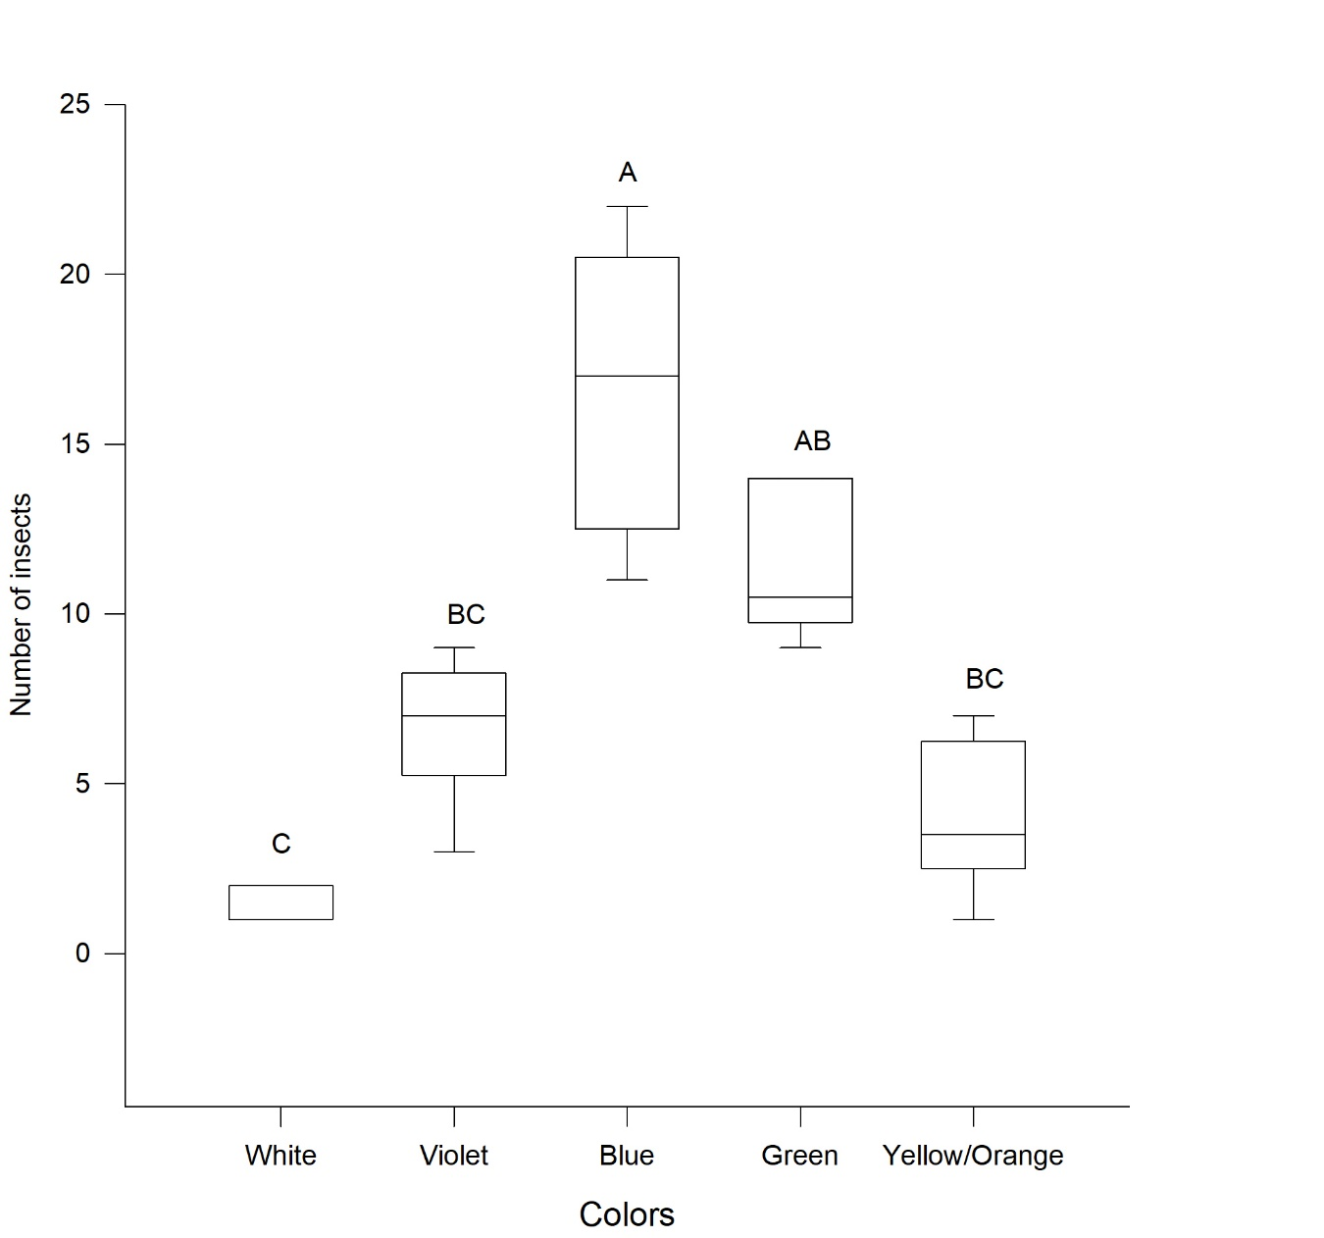
bc
ab
a
bc
c
Figura 4. Número de insectos (adultos + ninfas) de Leptoglosus zonatus atraídas a diferentes colores. Q1-mediana-Q3, n=15. Letras diferentes sobre barras son significativamente diferentes. Kruskal Wallis, H= 25.87, gl= 5, p>0.05; Tukey, p>0.05).

